PASS / LAS

**ACCES AUX ETUDES DE SANTE**

**Parcours Spécifique Santé – PASS**

**Organisation des options disciplinaires hors santé**

**Option « Géosciences & Environnement - Chimie »**







**POSITIONNEMENT DES OPTIONS DISCIPLINAIRES HORS SANTE, au sein de l’année L1 du Parcours Spécifique Santé (L1 PASS)**

***Cette présentation de la L1 PASS et des options disciplinaires est donnée seulement à titre informatif. Les informations contenues dans ce document ne se substituent aucunement à celles contenues dans les documents officiels et opposables de la faculté de Médecine (livret L1 PASS, règlement d’admission en 2ème année MMOPK, règlement général des études de l’UJM).***

La L1 PASS est une des nouvelles voies d'accès aux études de santé : Médecine, Maïeutique, Odontologie, Pharmacie et Kinésithérapie (MMOPK). Il s'agit d'une formation en un an délivrant 60 crédits avec un tronc commun constitué d’un bloc santé commun et d’enseignements transversaux communs, des enseignements spécifiques à chaque métier MMOPK au choix de l’étudiant (choix au cours de l’année), et une option disciplinaire hors santé dans une discipline autre que celles de la santé à choisir obligatoirement lors de son inscription via PARCOURSUP. La L1 PASS permet également l’accès à des doubles cursus LAS2 Sciences pour la santé et 2ème année de manipulateur électroradiologiste ou 2ème année en Sciences infirmières via le processus de l’expérimentation.

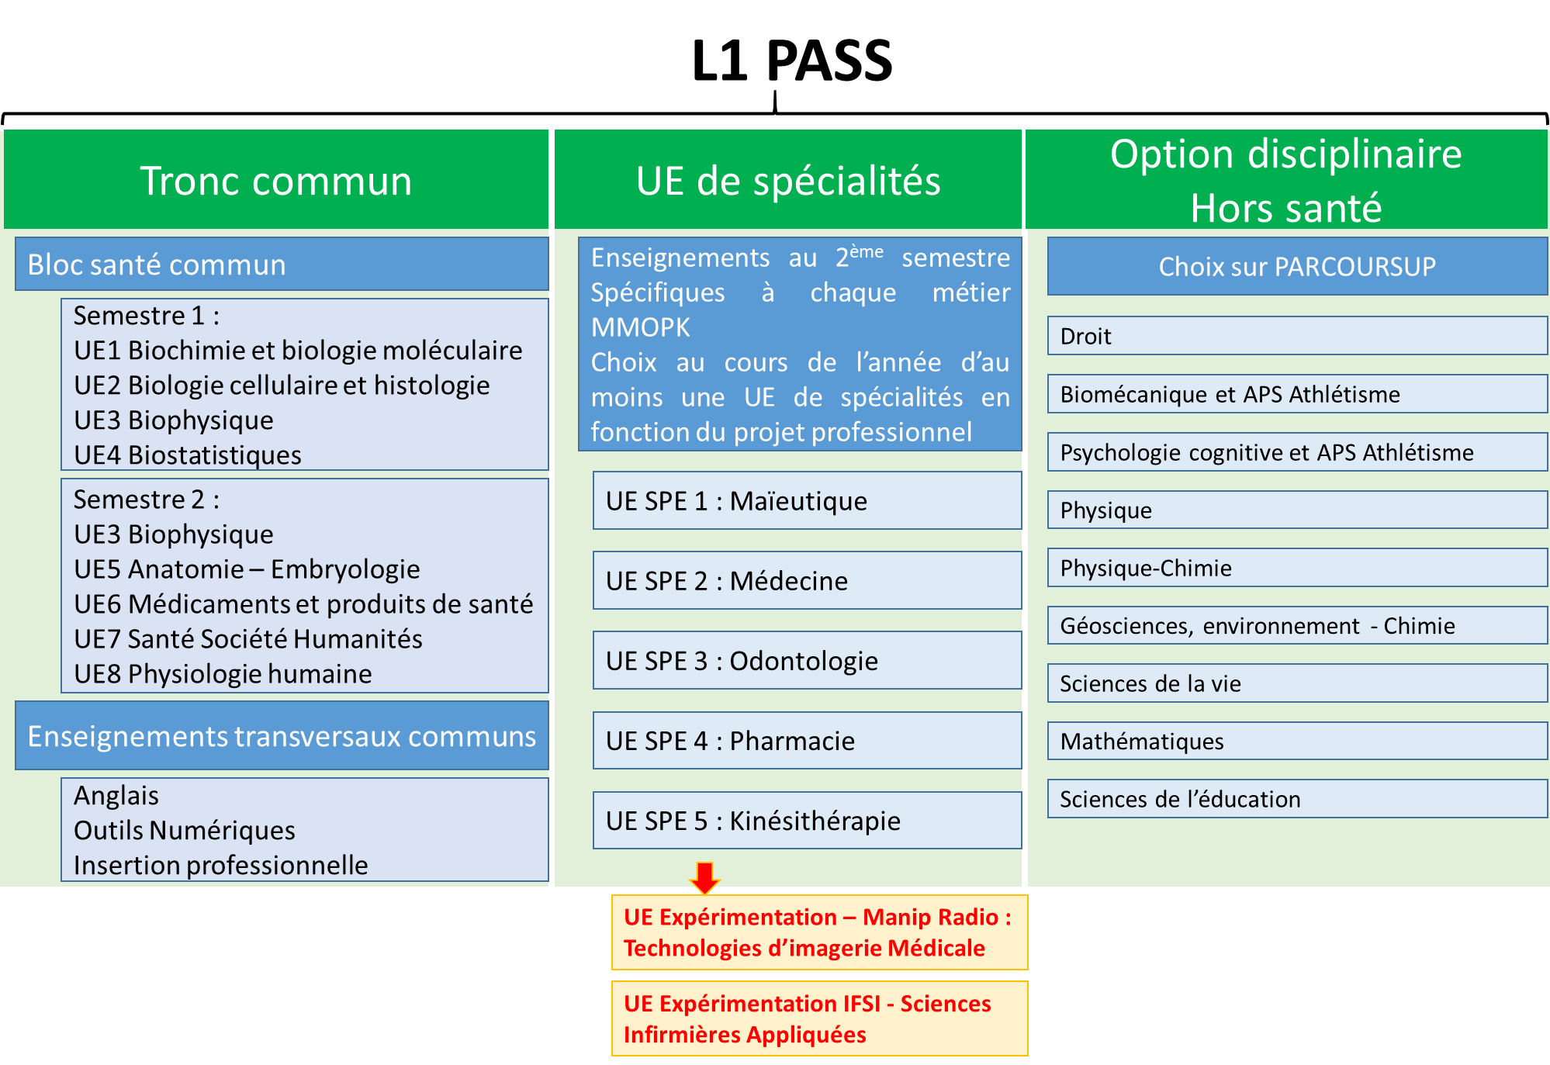

**L'UE d’ouverture conditionne la réorientation dans la Licence correspondante : faire le bon choix !**

**En effet, les étudiants ayant validé l’année d’études L1-PASS et les 60 crédits associés mais n’ayant été admis dans aucune formation de santé de leur choix sont admis de droit à poursuivre leurs études dans un parcours de LAS2 ou de L2 correspondant à l’option disciplinaire suivie et validée dans le cadre de la L1-PASS (Art R 631.1 du code de l’éducation). La poursuite d’études dans d’autres parcours de LAS2 ou de L2 est possible, sur demande de l’étudiant après étude de son dossier et en fonction des capacités d’accueil. Les demandes d’admission en LAS2 ou en L2 sont effectuées en ligne via la plateforme E-candidat, selon le calendrier et les modalités arrêtés par l’Université.**

Le choix d'une option se fait pour la durée de l'année (5 ECTS / semestre).

**ORGANISATION DES UE D'OUVERTURE, dans une mention de Licence, au choix de l’étudiant**

**OPTION « Géosciences & Environnement - Chimie » (Responsables : partie Géosciences & Environnement : Jean-François MOYEN, partie Chimie : Frédéric BECQUART ; mail : jean.francois.moyen@univ-st-etienne.fr, frederic.becquart@univ-st-etienne.fr)**

**Contact scolarité**

Isabelle Gazézian - Corinne Marcon : [metare-scolarite@univ-st-etienne.fr](mailto:metare-scolarite@univ-st-etienne.fr)



**Pré-requis**

Une poursuite de la spécialité SVT jusqu’en Terminale est fortement conseillée

**Objectifs**

**Géosciences & Environnement :**

* Comprendre la planète TERRE dans les différents aspects de son fonctionnement : place dans le système solaire, dynamique interne et externe, géosciences dans la société et les enjeux environnementaux majeurs.

**Chimie :**

* Décrire la structuration de l'atome dans sa globalité et plus finement au niveau électronique
* Maîtriser les modèles chimiques et physiques décrivant la matière au travers la formation de liaisons chimiques : notion d'orbitales atomiques et moléculaires, notion de valence de l'atome, formation de liaison, type et force de liaisons chimiques, géométrie des atomes et molécules
* Définir l'état de la matière et ses propriétés macroscopiques par la notion de polarité et d'interactions physico-chimiques associées
* Comprendre la réaction chimique en partant des premiers et seconds principes de la thermodynamique (conservation de l'énergie et principe d'irréversibilité/réversibilité).

**Programme**

**Semestre 1** – (5 ECTS ; 50h)

* Chimie 1 : Atomistique, l'atome et la structuration de la matière (12h CM en visioconférence et 15h TD en présentiel)
* Géosciences & Environnement (8h CM et 16h TD ; 8 séances de 3 heures CM/TD)

1. Exploration du système solaire, Planétologie
2. Structure interne de la Terre et de ses enveloppes
3. Le temps en géologie, chronologie relative
4. Chronologie absolue, radiochronologie
5. Tectonique des plaques, dynamique interne de la Terre
6. La tectonique des plaques en extension, formation des océans
7. La tectonique des plaques en compression (1), disparition des océans
8. La tectonique des plaques en compression (2), les chaînes de montagnes

**Semestre 2** – Physique-Chimie 2 (5 ECTS ; 48h)

* Chimie 2 : Thermodynamique chimie (8h CM en visioconférence et 15h TD en présentiel)
* Géosciences & Environnement (8h CM et 16h TD; 8 séances de 3 heures CM/TD)

1. Paysages et géologie de France
2. Circulation atmosphérique
3. Circulation océanique
4. Les climats du Passé
5. Origines de la vie sur Terre, vie primitive et évolution du vivant
6. Evolution de la biosphère, les crises
7. Risques et aléas naturels- compréhension et prévention
8. Ressources minérales

**Modalités des enseignements**

* Cours et travaux dirigés, en ligne ou en présentiel, laissant un maximum de place à la réalisation d’exercices et d’applications, plutôt qu’un long cours magistral.
* 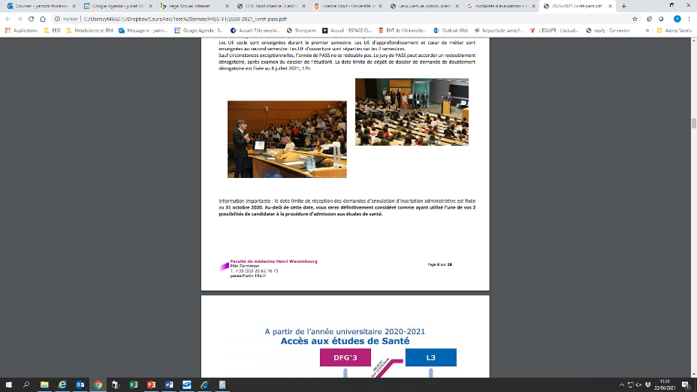Tous les cours, les TD et d’autres documents, vidéos ou autres ressources sont disponibles en ligne sur la plateforme Claroline Connect accessible via MYUJM

**Modalités d’évaluations (1ère et 2ème session)**

Evaluation des connaissances et des compétences en contrôle continu et au travers de plusieurs épreuves différentes

